係で管理している【､JOB作成関連マクロ】を開く。

起動ボタンを選択。

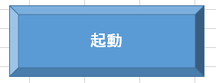

係で管理している【段取り予定】を開く。

JOB名を選択し、【JOB印刷】を選択する。
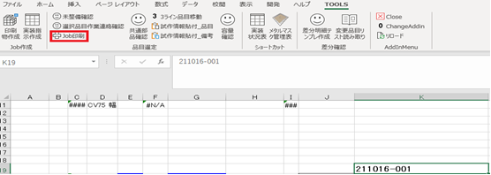

印刷したファイルが2部出力されるので、チェックシートが印字されているほうはJOB作成に使用。
バーコードが記載されているファイルは、基板詰めエリアへ渡す。
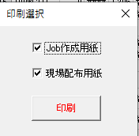

【差分確認マクロ】のファイルを開く。

【差分チェック】のタブを選択し、差分データ取り込みを押す｡
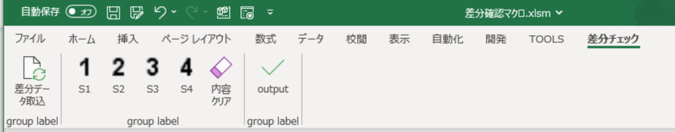

差分チェックシステム(http://nksv1359.ad.nkc.co.jp/cgi/bom_diff/)からダウンロードしたcsvファイルを読み込ませる｡

【差分チェック】のタブを選択し、内容クリアを押す｡
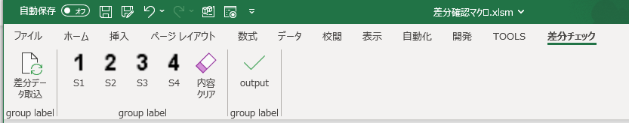

【差分チェック1～4】のいずれかのシートを選択し、セルA2にJOB名を入力する。
その下以降のセルに､作成するJOBの指図を入力する。
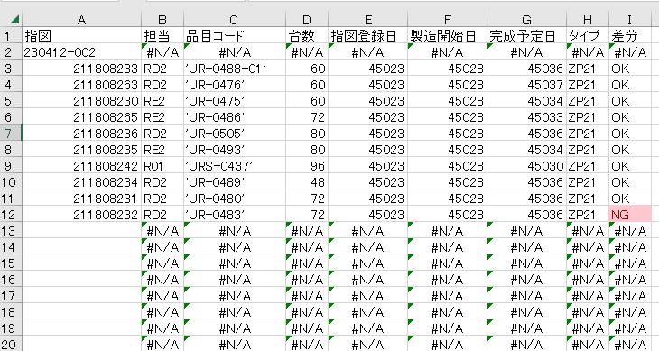

outputを選択し、ファイルを保存して閉じる。

DGS上にある【コンソール】のアイコンをクリックする。
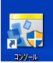

ユーザー名：【admin】パスワード：【pass】を入力し、ログインを押す。
（パスワードの変更を推奨と表示されますが、はいを押して進んでください。）
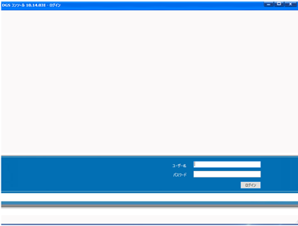

5で印刷したJob作成用紙で､差分が無いか確認する｡
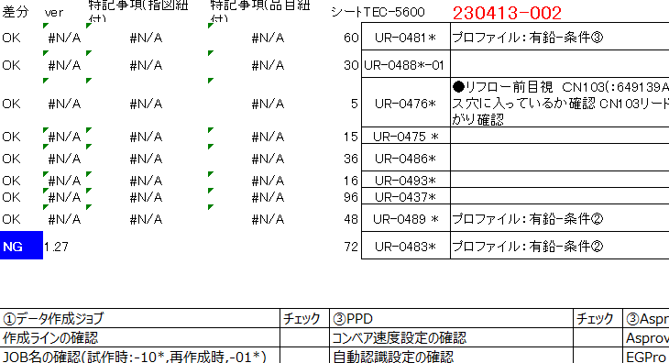

差分がある場合､設計変更かどうか確認し､プログラムのバージョンを修正する｡

■プログラムバージョン修正方法
①PCB一覧を選択する｡


②検索を押し､生産データを検索する｡
※生産データ名は､｢品目名(ハイフン無し)_P*｣
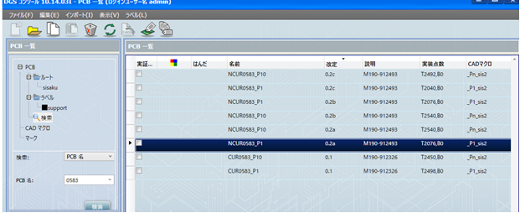
③使用するプログラムのバージョンを選択し､右クリックで名称変更を実行､先頭のNを消去する｡
④古いバージョンのプログラムを選択し､右クリックで名称変更を実行､先頭にZを付与する｡

※品目名の先頭にNがついているものは新しいバージョン 例:NUR4244_P1
品目名の先頭に何もついていないものは現行のバージョン 例:UR4244_P1
品目名の先頭にZがついているものは古いバージョン 例:ZUR4244_P1

【データ作成ジョブ一覧】を選択する。


JOBを作成するラインを選択する。
1L:NPM01BX
2L:NPM02
3L:NPM03

【新規作成】を選択する。
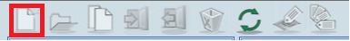

JOB名を入力し､OKを押す。
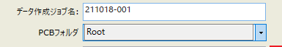

JOB作成画面が立ち上がるので｢基盤を追加｣を選択する。
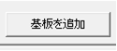

作成するJobの生産データを検索し､｢>>｣を押して追加し､全て入れ終えたらOKを押す｡
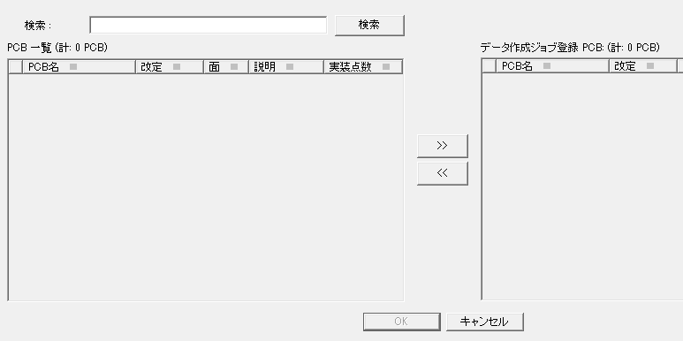
※生産データ名は､｢品目名(ハイフン無し)_P*｣

CSV出力を選択し､デスクトップへ保存する｡
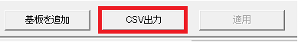

11で出力したCSVファイルをデスクトップへコピーする。
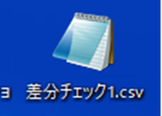

21,22のファイルを両方選択し､デスクトップにある｢差分比較.bat｣へドラッグする｡
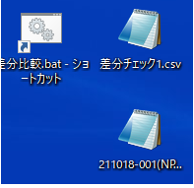

下記画面が表示されるのでエンターキーを押す。
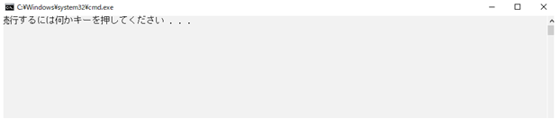

以下メモが作成されるのでメモを開くPCBインポート用と記載が無い方を開く。
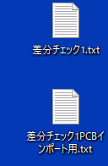

メモを開き、プログラムの取込漏れがないか確認する。
【OK時】
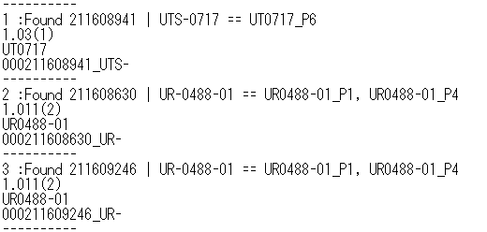
【NG時】
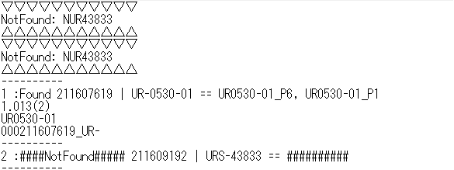
※NG時､プログラムの追削や名前の変更を実施して再度手順をやり直してください。

PCB一覧を選択する。

対象のプログラムを入力し検索する。

対象のプログラムを選択（両面の場合は2つ）し右クリックしコピーを選択する。
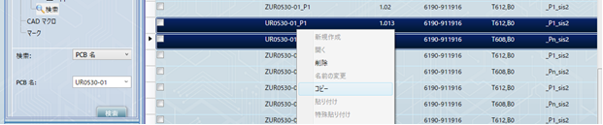

ルートを選択し、PCB一覧を右クリックをしてから貼り付けを選択する。
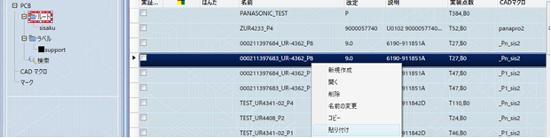

メモの赤線部をコピーし、新PCB名の【UR/UT/URS/UTS】部分を選択し、貼り付けOKを選択する。
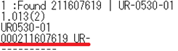

すべての指図が完了するまで28～31を繰り返す。
※マクロが動作しない場合､下記ルールに従い､PCBのリネームを実施する｡

000[指図番号]_[品目名]_[面]

例:000211806587_URS-42144-01_P1
※品目名がURS/UTSの場合､Sの記載漏れに注意する｡

エディターに戻り､｢基盤を追加｣を選択する｡

25で作成されたPCBインポート用のファイルを開き､記載されているものを全てインポートする｡

インポートされたプログラムの数が合っていることを確認する｡
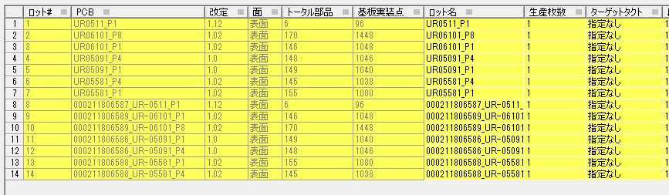

指図が紐づいていないプログラムを右クリックし、｢基盤を削除｣を選択する。
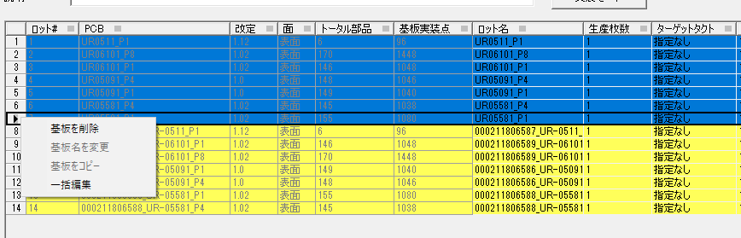

最適化を実施する。
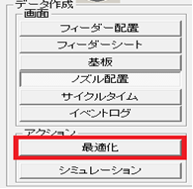

生産データ出力を選択し【実生産領域】を選択する。
その後、出力先のラインを選択し、OKを選択する。
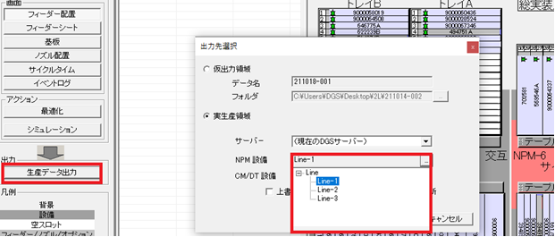

画面を上書き保存して閉じる。

PPDマネージャを選択する｡
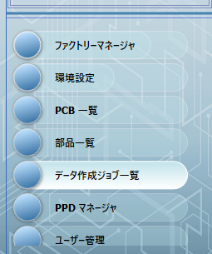

対象ラインを選択し､38で作成した生産データのチェックボックスを外し､生産データをダブルクリックして開く｡
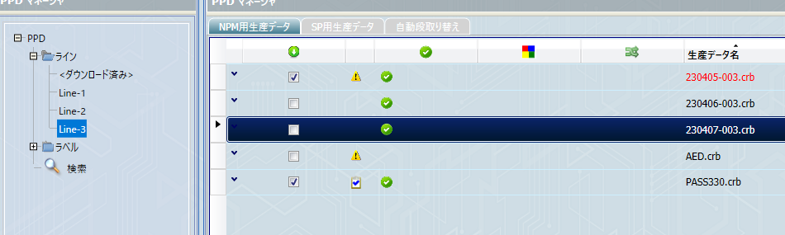
※チェックボックスがついていると､現場に表示されてしまい､誤って作成途中のデータが設備にダウンロードされる恐れがある｡

PPDが立ち上がるので、ファイル→インポート→ノズル配置を選択｡係で管理している作成Jobに対応するノズル配置をインポートする｡
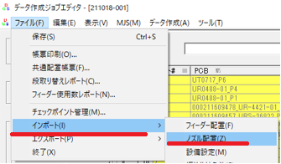

ノズル配置がインポートされていることを確認する。
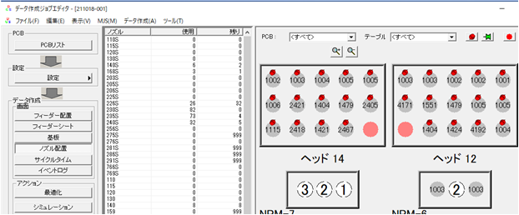

フリー品目Jobの場合､下記手順を実施する｡
①PCBリストから対象のプログラムに対して､生産枚数を入力し､適用を押す｡※入力内容は､シート数
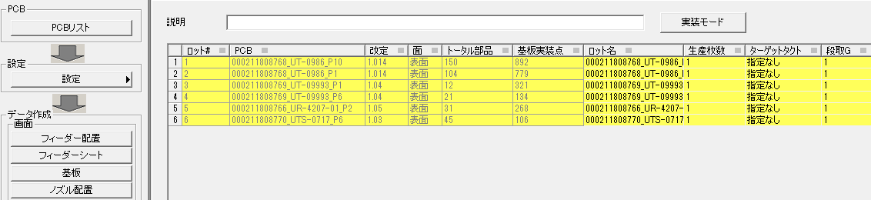

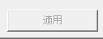

②ファイル→インポート→振り分け条件を選択し､係で管理している対象のラインの振り分け条件をインポートする。
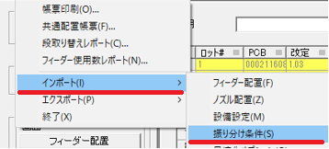

③フィーダー配置を選択し、振り分け対象外(オレンジ色)の部品の有無を確認する。
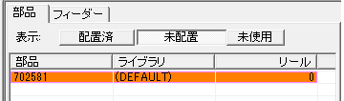
ある場合は､部品を手動で割り付ける。割り付け先は係で管理している【振り分け対象外品目】リスト参照。
振り分け対象外部品を設置後、部品を右クリックし､｢振り分け対象外にしない｣についているチェックを外す。
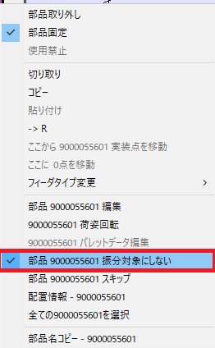

固定品目Jobの場合､下記手順を実施する｡
①フィーダー配置を選択し、振り分け対象外(オレンジ色)の部品の有無を確認し､ある場合は右クリックして｢振り分け対象にしない｣についているチェックを外す。
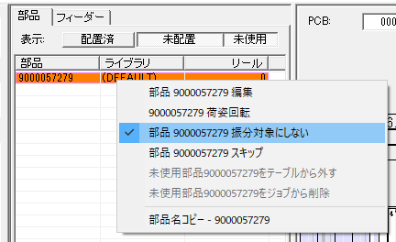

②ファイル-インポート-フィーダー配置を選択し､作成ラインに対応する固定配置を選択する｡
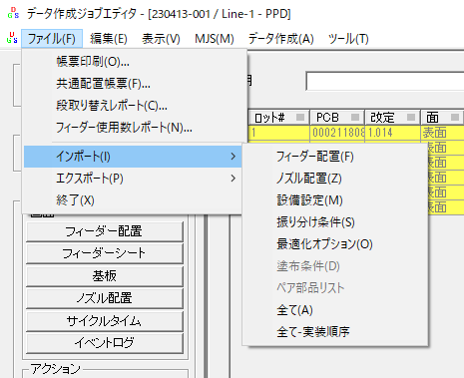
③NPM-7 後のチェックを外し､インポートを実行する｡
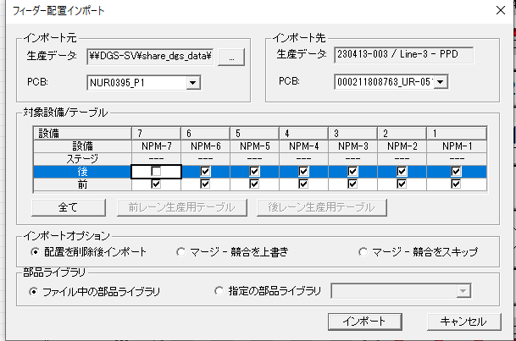

品目備考欄に｢★装着点認識設定→ON(装着直前)｣と記載がある場合､下記手順を実施｡
設定→設備設定を選択する。
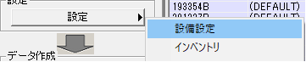
対象のプログラムを選択し、【装着点識】をON(装着直前)へ変更しOKを選択する。
対象のプログラムすべてにこの処理を行う。（P1,P*両方とも）
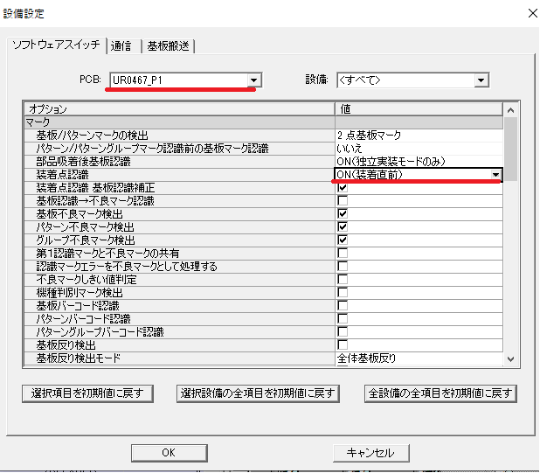

品目備考欄に【P* 高速→低速】と記載されている品目がある場合､下記手順を実施。
設定→設備設定を選択する。
基板搬送のタブを選択し、対象のプログラム面を選択する。
設備を【NPM-7】に変更。
コンベヤ速度を高速→低速に変更する。
その後、OKを選択する。
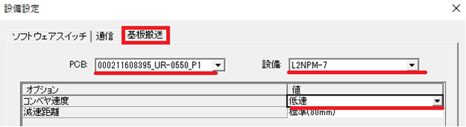

最適化ボタンを押す。
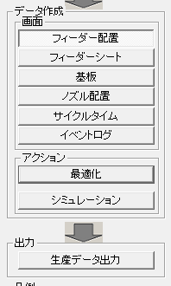

イベントログを選択し､｢赤字のエラー｣or｢エラーコード1931｣が発生していないことを確認する｡

※エラーの場合の参考画面｡発生した場合､エンジニアへ対応を依頼する｡
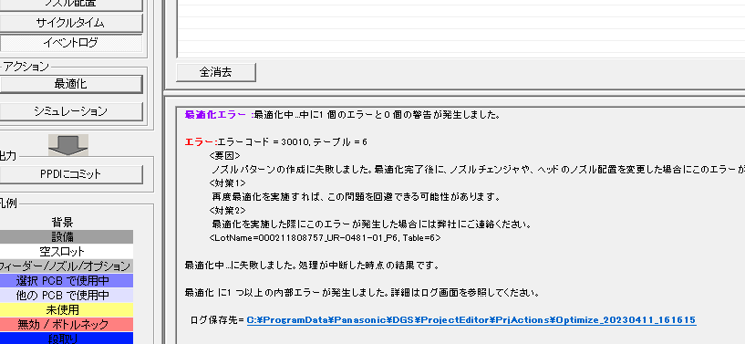

※エラーコード1931の場合の参考画面｡｢PIP照明｣と間違えないよう注意する｡
発生した場合､対象の部品を､側方証明に対応しているテーブルに移動させる｡
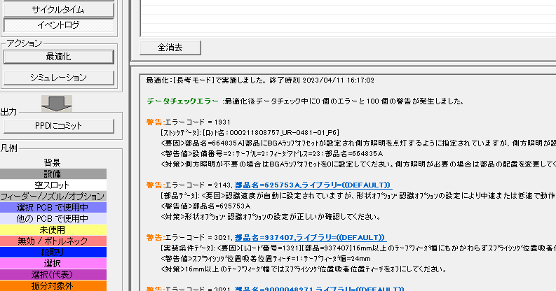

サイクルタイムに異常がないか確認する｡
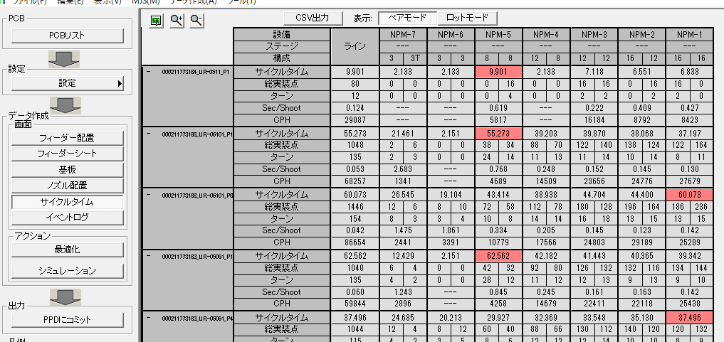
※目安として､60秒以上の品目が発生した場合､過去の履歴を確認して短縮できないかエンジニアと検討を実施する｡

トレイ部品を､トレイA側のスロット1から順番に寄せる｡
【移動前】
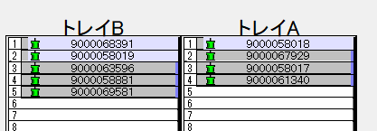
【移動後】
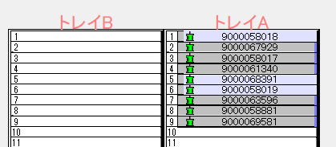
※2段トレイは10と11の間にはセットしないようにすること。（エラーが発生するため。）

部品配置が変化しないよう、【部品固定】と【空きスロット使用禁止】を選択する。

最適化ボタンを押す。

PPDにコミットを実行する｡
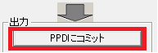
※完了すると､下記メッセージが表示される｡
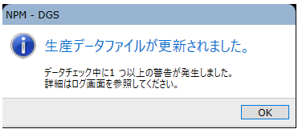

ファイル→帳票印刷を選択する。
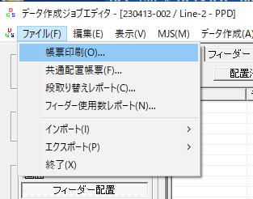

デスクトップにある【帳票】のバッチを選択する。
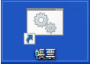

表示されたメッセージに従い､帳票出力を行う｡
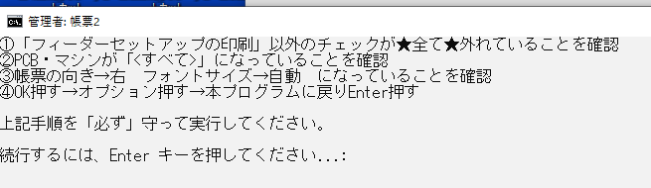

※動作しない場合､下記手順で出力する｡
\\share_dgs_data_[ライン別フォルダ]\[Job名フォルダ]\[Job名].csv
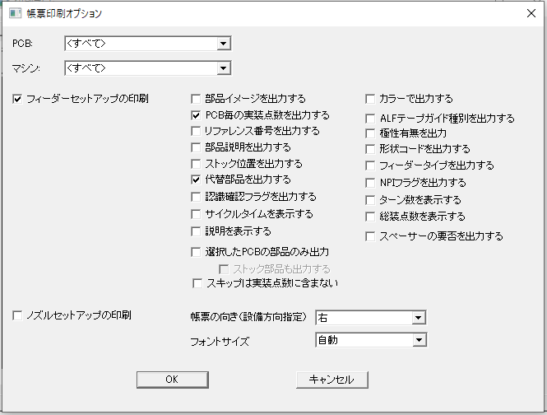

\\share_dgs_data_[ライン別フォルダ]\[Job名フォルダ]\[Job名]_CSV.csv
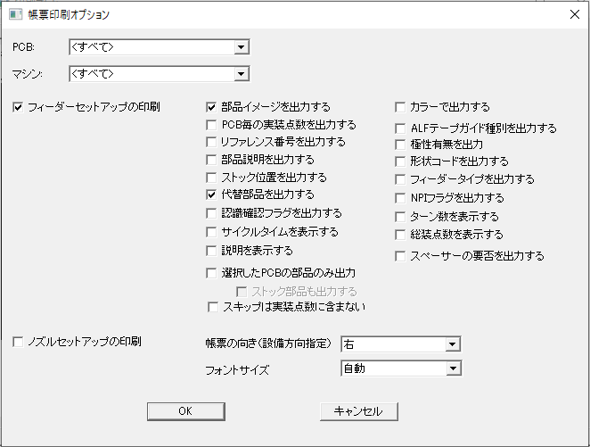
\\share_dgs_data_[ライン別フォルダ]\[Job名フォルダ]\[Job名]_T.csv
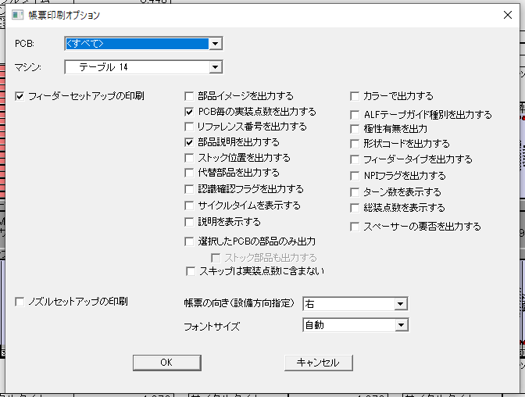

\\share_dgs_data_[ライン別フォルダ]\[Job名フォルダ]\[Job名].pdf
※印刷で出力
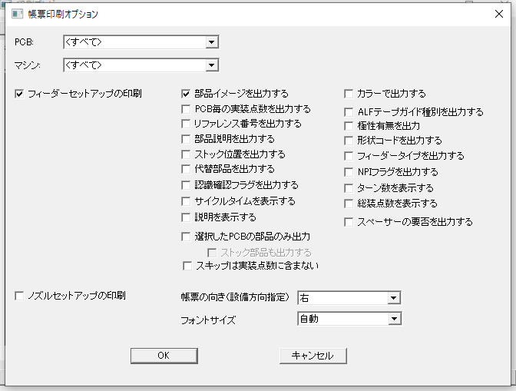

完了後、サイクルタイムのタブを選択し､CSV出力のボタンを押し､OKを選択する｡
保存先: 表示されたフォルダ(\\share_dgs_data_[ライン別フォルダ]\[Job名フォルダ])
ファイル名: Job名_CT.csv
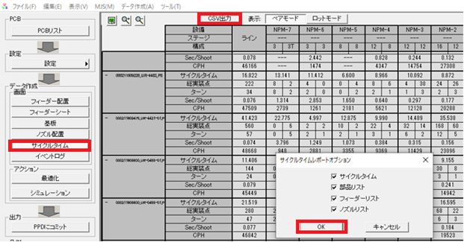

PPDファイルを閉じる。

PPDファイルを右クリックし､「PPDより生産データをエクスポート」を実行する｡
↓
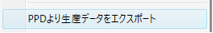

作成ラインのフォルダへ保存を行う｡
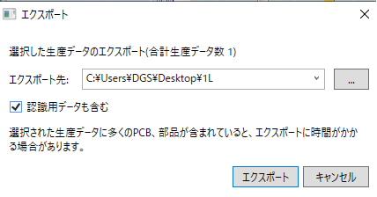
※対象は下記フォルダ
\\DGS-SV\share_dgs_data\■1Line_JOB
\\DGS-SV\share_dgs_data\■2Line_JOB
\\DGS-SV\share_dgs_data\■3Line_JOB

自動段取り替えのタブを選択する。
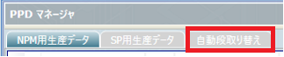

【検索】を生産データ名に変更し生産データ名に作成したJOB番号を入力し検索する。
ロットIDが【▲】になっていることを確認する。(なっていない場合はロットIDをクリックする。)
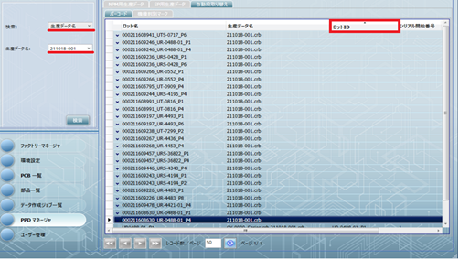

デスクトップにあるバッチファイル【QRコード作成】へ､57を出力したフォルダをドラッグする｡
※保存場所
\\DGS-SV\share_dgs_data\【ライン別フォルダ】\【対象のフォルダ】
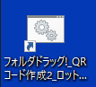

作成したJobのプログラムの数を入力し､Enterを押す｡
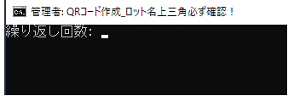

DGSの一番上のロットをクリックする。自動で入力されるのですべて完了するまで待つ。
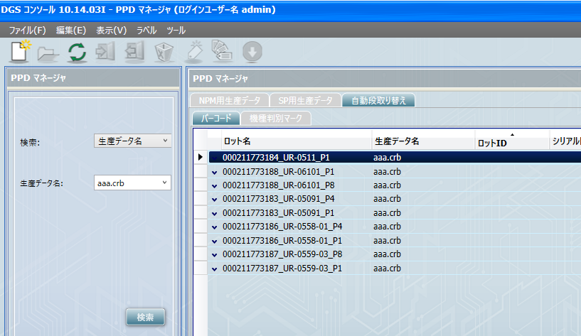

※自動で入力されない場合､下記手順で設定を行う｡
右クリック→新規作成を選択
シリアル開始番号: 1
シリアル終了番号: 999999999
ロットID: [指図][半角空白][品目名]_[面]
(ロット名をコピーし､先頭の000を消去し､指図の後の_を半角空白に置き換える)
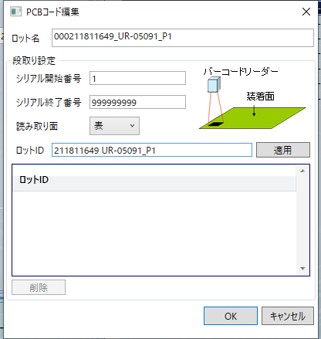
適用→OKを選択､全てのロットに対して同様の設定を行う｡

\\DGS-SV\計画ファイル 【作業日付】 Ver5 改2 分割EX_.ar4 (スケジューラファイル)を起動する。
※作業日当日の初回作業である場合､前日のファイルをコピーして当日の日付にファイル名を変更して起動する｡

オーダーテーブルを起動する。
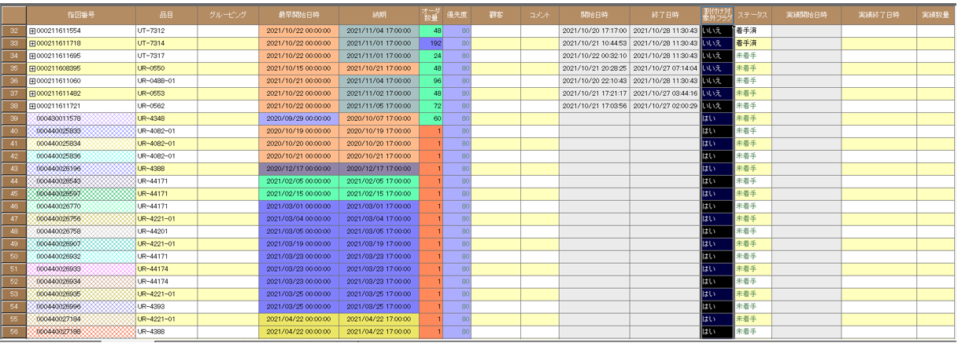

差分マクロファイルを起動し、計画ファイル作業用タブを選択する。

オーダーテーブルの【指図番号】と【終了日時】をコピーする。
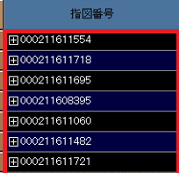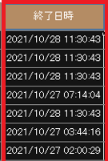

計画ファイル作業用タブに貼り付ける。
(A列とB列)
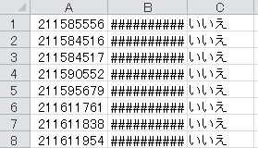

C列をコピーし、Asprovaの振り分け対象外フラグへ貼り付ける。

リスケジュールボタンを押す。

品目を実装順に並び替える。
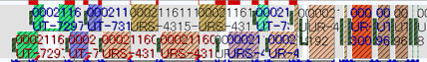

並び替えた品目を選択し、赤い部分を押し品目が移動しないようにする。
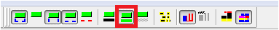

【作業テーブル：EGPro】のテーブルを開き、選択した品目のグルーピング欄に
作成したJOB番号を入力する。
作成した品目の実装プログラム名が空欄の場合は93へ移動する。
空欄がない場合は、97へ移動する。
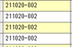

対象の品目を右クリックしジャンプ→テーブルを選択する。
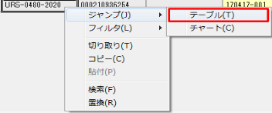

【実装品目】のタブをクリックする。
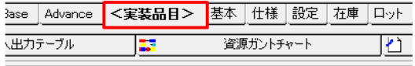

生産品目欄に対象の生産品目名を入力する。

【作業テーブル：EGPro】のタブを選択する。

実装プログラム名、グルーピングが入力されていることを再確認する。
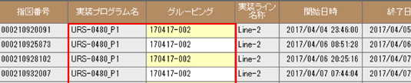

【EGPro指図】をメニューから選択する。
その後、『作業実績インポート』→『EGProへ指図エクスポート』→『生産時間エクスポート』
を選択する。
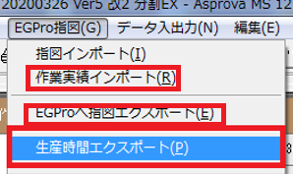

【EGPro計画管理アプリ】を起動する。
その後、『計画グループ確定』を選択する。
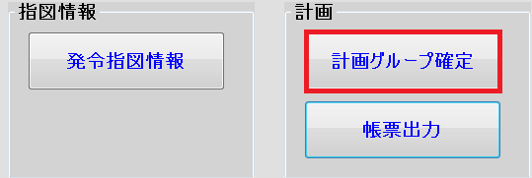

作成した『計画グループNo.』を選択し、『配列ファイル』の参照ボタンを選択する。。
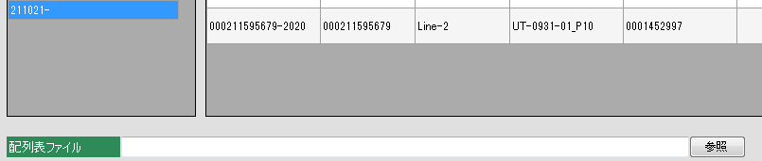

作成したJOBの『******.csv』ファイルを選択する。

選択後、『確定ボタン』を押す。
この時、不備がある場合は『計画を確定できません』とでるので、
CSVファイルを見直し、修正をすること。
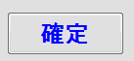

確定完了後、『閉じるボタン』を押す。
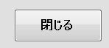

『帳票出力ボタン』を押す。
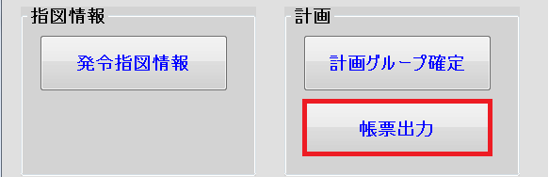

『計画グループNo.』に作成したJOBを入力し、『条件表示ボタン』を押す。
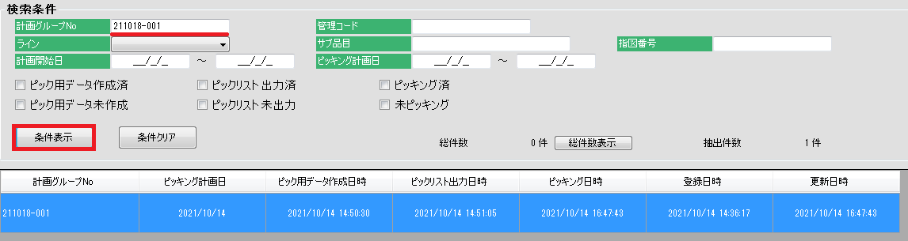

表示された計画グループを選択し『指図書出力ボタン』を押し、実行する。
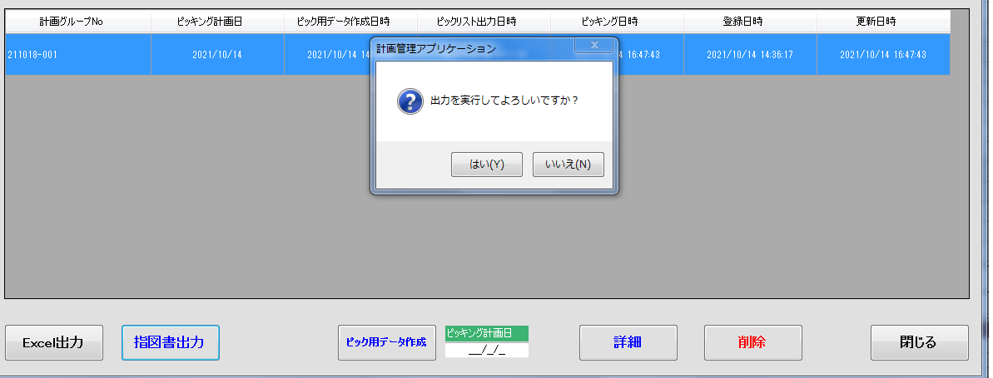

実装指示用紙が出力される。

段取り予定表のファイルに移行する。
その後、『TOOLS』→『印刷物作成』を選択する。
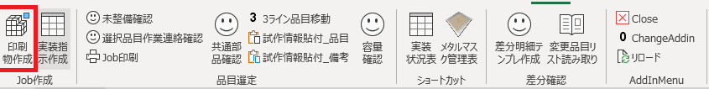

『参照ボタン』を押し、作成したJOB番号のファイルを開く。
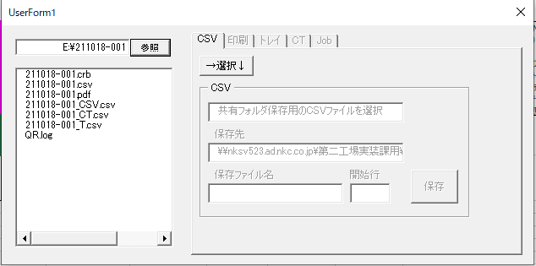

『******-***_CSV』のファイルを選択し、『選択ボタン』を押す。
この時、『QR.log』がないと次の作業へ進まないため注意する。
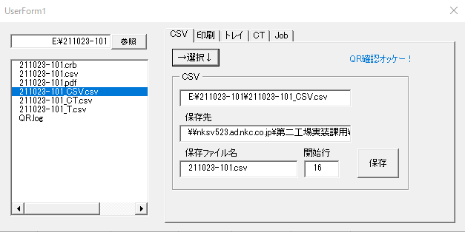

『保存ボタン』を押す。
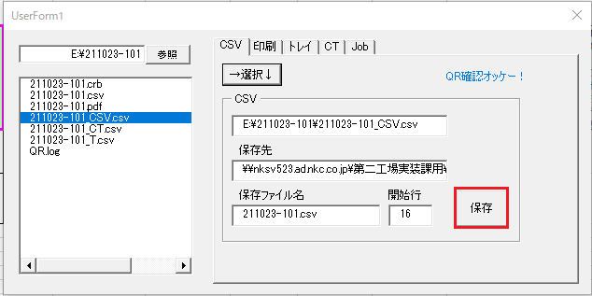

『印刷』タブを選択し、『******-***.pdf』を選択する。
その後、『開く』ボタンを選択する。
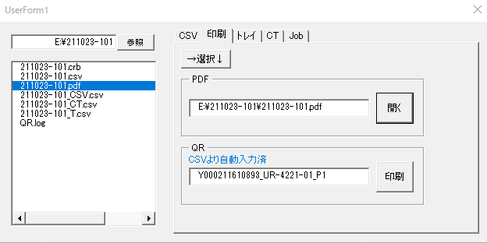

PDF画面が表示されるので、ファイル→印刷を選択する。
（部品の配置情報の変更がない場合は、トレイのみ出力）
(設計変更等部品配置情報が変更された場合はすべて印刷する。)

『トレイ』タブを選択する。

『******-***_T』のファイルを選択し『選択ボタンを押す』。
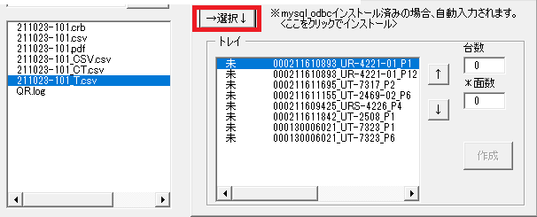

台数と面取り数を入力する。
入力完了後、作成ボタンを押す。
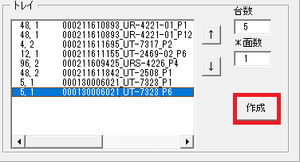

起動したエクセルファイルを印刷して閉じる。

『CT』のタブを選択する。

『******-***_CT』のファイルを選択し、『選択ボタン』を押す。
作成者に自分の名前を記載し、『保存ボタン』を押す。
